ТЕОРІЯ

У практиці часто використовуються функції y=2x,y=10x,y=(12)x,y=(0,1)x і т. д., тобто функція вигляду y=ax, де a - задане число, x - змінна. Такі функції називають показниковими*.* Ця назва пояснюється тим, що аргументом показникової функції є показник степеня, а основою степеня - задане число.

Функція, задана формулою y=ax (де a>0,a≠1), називається показниковою функцією з основою a.

Сформулюємо основні властивості показникової функції.

1. Область визначення - множина R дійсних чисел.

2. Область значень - множина R+ всіх додатних дійсних чисел.

3. При a>1 функція зростає на всій числовій прямій; при 0<a<1 функція спадає на множині R.

ax1<ax2, якщо x1<x2,(a>1),

ax1>ax2, якщо x1<x2,(0<a<1)

4. При будь-яких дійсних значеннях x і y справедливі рівності

axay=ax+yaxay=ax−y(ab)x=axbx(ab)x=axbx(ax)y=axy

  Графіки показникових функцій зображені на малюнках:

1) для випадку a>1

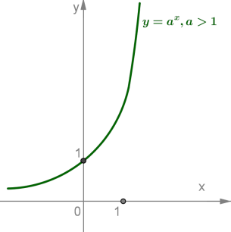

2) для випадку 0<a<1

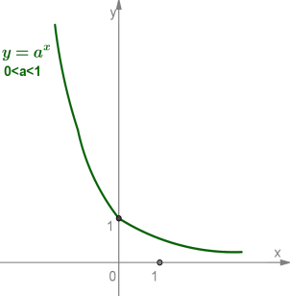

Побудуємо графіки функцій y=2x і y=(12)x, використавши розглянуті властивості і знайшовши кілька точок, що належать графіку.

*Приклад:*

*Відзначимо, що графік функції*y=2x*проходить через точку*(0;1)*і розташований вище осі*Ox

*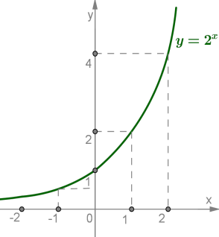*

*Якщо*x<0*і убуває, тоді графік швидко наближається до осі*Ox*(але не перетинає її);*

*якщо*x>0*і зростає, тоді графік швидко піднімається вгору.*

*Такий вигляд має графік будь-якої функції*y=ax*, якщо*a>1

*Приклад:*

*Графік функції*y=(12)x*також проходить через точку*(0;1)*і розташований вище осі*Ox

*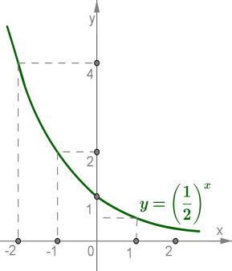*

*Якщо*x>0*і зростає, тоді графік швидко наближається до осі*Ox*(не перетинаючи її);*

*якщо*x<0*і убуває, тоді графік швидко піднімається вгору.*

*Такий же вигляд має графік будь-якої функції*y=ax*, якщо*0<a<1*.*